В современном мире многообразных и сложных экономических процессов, и взаимоотношений между гражданами, предприятиями, финансовыми институтами, государствами на внутреннем и внешнем рынках острой проблемой является эффективное вложение капитала с целью его приумножения или инвестирования. Инвестиции играют существенную роль в функционировании и инновационном развитии экономики. Изменения в количественных соотношениях инвестиций оказывают воздействие на объем общественного производства и занятости, структурные сдвиги в экономике, развитие отраслей и сфер хозяйства. В настоящий момент возникает объективная необходимостью формирования концепции и методологического аппарата разработки рыночного механизма повышения инвестиционной привлекательности всех сегментов инвестиционного рынка и, прежде всего, государства в целом, поскольку оно имеет высокий потенциал для инновационного развития. Анализ особенностей социально–экономического развития Республики Беларусь свидетельствует о том, что основные векторы его социально– экономического развития формируются в соответствии с потенциалом производственных мощностей, научными разработками, ориентацией на имеющиеся ресурсы и потребности рынка и направлены на обеспечение реализации организационно–экономических мероприятий инновационного характера в регионе, требующих инвестиций. Рассматривая стратегию инвестиционного развития Республики Беларусь как долгосрочную программу активизации инвестиционных процессов, обусловленную внутренним ресурсным потенциалом и индивидуальной привлекательностью, с учетом влияния факторов внешней и внутренней среды, становится логически обоснованным утверждение о том, что для непрерывного развития страны необходимо создание системы взаимодействия между субъектами и объектами инвестиционной деятельности и повышение ее инвестиционной привлекательности. В связи с этим существует настоятельная необходимость сформировать целостное представление о системе количественных и качественных факторов, определяющих в совокупности инвестиционную привлекательность и инновационную политику государства. Необходимость исследования диктуется недостаточным уровнем комплексных научных и практических разработок, раскрывающих роль и место инвестиционной привлекательности в современных условиях как одного из элементов инвестиционного рынка страны.

Оценка инвестиционного климата и инвестиционной привлекательности Республики Беларусь является важным этапом инвестиционной деятельности: проанализировав и сопоставив потенциальные доходы и риски, инвестор принимает окончательное решение о направлении инвестиций, способе вложения капитала и размере желаемого вознаграждения. Оценка инвестиционной привлекательности проводится на нескольких уровнях и, с одной стороны, позволяет инвестору принять обоснованное решение о направлении капитала, а с другой – является инструментом поддержки инвестиций, поскольку позволяет увидеть результаты и принять необходимые корректировки инвестиционной политики государства. В последнее время появилось множество методик, разработок; и предложений по оценке и управлению, инвестиционной привлекательностью страны. Актуальность данной темы заключается еще и в том, что разработка эффективного механизма формирования инвестиционной привлекательности Республики Беларусь приведет к созданию условий, способствующих трансформации накоплений в инвестиционные ресурсы внутри страны, а также привлечению внешних источников инвестиций. При этом будет достигнут положительный эффект, выраженный в росте объемов инвестиций, направляемых в приоритетные направления и отрасли экономики, что, в свою очередь, способствует достижению стратегических целей социально– экономического развития Республики Беларусь. В настоящее время центральной проблемой белорусской экономики является острая нехватка инвестиционных (финансовых) ресурсов, которые необходимы для модернизации промышленности страны и развития экономики в целом, что требует привлечения прямых иностранных инвестиций, что и обусловило актуальность выбранной темы исследования.

Впервые термин «инвестиционный потенциал» появился в 1980-х гг. в работах Т.С. Хачатурова и В. П. Красовского, в которых данное понятие приравнивалось к комплексу фондосоздающих отраслей. Однако в данных трудах не раскрывается суть экономического содержания данного термина

Интересную трактовку термина объясняет С.Г. Сериков: «Инвестиционный потенциал - это есть сосредоточение инвестиционных ресурсов, взятых с определенных территорий региона для стратегического развития экономики». При этом подчеркивает, что его формирование в зависимости от определенного набора ресурсов может осуществляться как в количественном, так и в качественном направлении.

Также, на наш взгляд, не менее интересной показалось определение сущности инвестиционного потенциала, предложенная О.В. Хмызом. По его мнению, инвестиционный потенциал - это способность к максимальному получению инвестиционной составляющей валового регионального продукта, реализующаяся за счет использования факторов экономического роста. При этом данное использование включает процессную составляющую, которая заключается в совокупном усилии инструментов управления экономикой, инвестиционных ресурсов и условий реализации инвестиционных проектов применяемых к конкретного региону, а также результативную составляющую, заключающаяся в росте валового регионального продукта за счет процессной составляющей.

Применительно нашей точки зрения, инвестиционный потенциал региона проявляется в максимально возможной степени финансовой отдачи имеющихся у региона инвестиционных ресурсов при их использовании в процессе инвестиционной деятельности.

При оценке инвестиционного потенциала региона, учитывают ряд факторов, непосредственно влияющих на результативную составляющую и дальнейший выбор инвестора.

Наименование потенциала, что характеризует?

1) природно-ресурсный обеспечение регионом природных ресурсов для воспроизводства капитала.

2) производственный степень эффективности производственной деятельности.

3) потребительский степень покупательского спроса.

4) инфраструктурный географическое местоположение.

5) трудовой образовательный уровень населения.

6) институциональный степень развития ведущих институтов рыночной экономики: конкуренция, ценовая политика, свобода предпринимательства и т.д.

7) финансовый размер налоговой базы, а также прибыльность промышленного сектора.

8) инновационный наличием в регионе современных технологий и степенью внедрения научно-технического прогресса.

Каждый из факторов оценивается частной группой показателей, при этом складывание восьми факторов в итоге характеризует совокупный инвестиционный потенциал региона. Важно отметить, что некоторые факторы включают подфакторы разного характера, как, например, конкурентоспособность предприятий региона.

Для того чтобы реально привлечь какого-либо инвестора, региону необходимо постоянно и систематически совершенствовать свою инвестиционную привлекательность, что соответственно повысит и её инвестиционный потенциал. Однако совершенствование невозможно без грамотного и эффективного правового регулирования инвестиционной деятельности, именуя себя инвестиционной политикой.

Результаты инвестиционной деятельности

По итогам работы за 2022 год инвестиции в основной капитал составили 27,8 млрд. рублей (80,9% к 2021 году). Доля к ВВП составила 14,5%.

Строительно-монтажные работы выполнены на уровне 86,5% (15,0 млрд. рублей) к прошлому году, затраты на приобретение машин и оборудования снизились на 29,5% по сравнению с 2021 годом и составили 9,5 млрд. рублей.

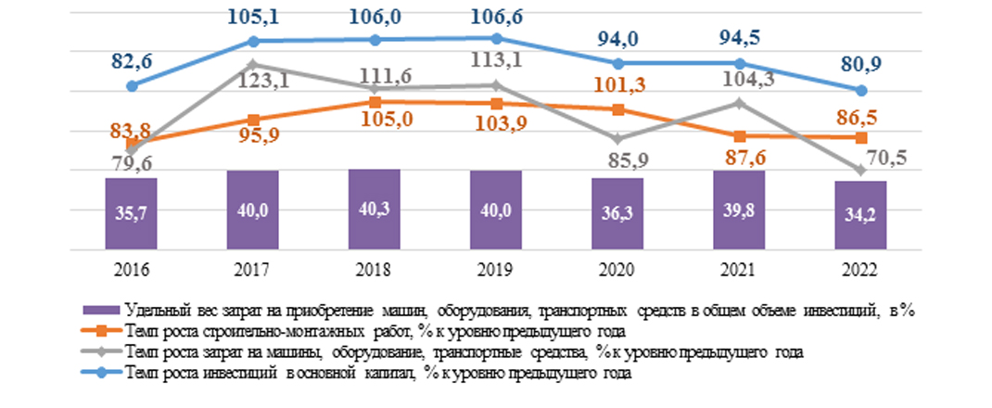

Все области демонстрируют снижение инвестиционной активности (темп роста ниже 100%), также наблюдается невыполнение установленных заданий.

В структуре источников инвестиций за 2022 год по сравнению с 2021 годом отмечается некоторое падение собственных и кредитных средств: снижение доли собственных средств организаций – на 1,6 п.п. до 42,9%, кредитов (займов) банков (в том числе кредитов иностранных банков и иностранных кредитных линий) – на 3,3 п.п. до 9,7%. При этом наблюдается рост доли бюджетного участия на 2,3 п.п до 20,6% и использования иностранных инвестиций – на 0,5 п.п. до 3,4%.

В структуре инвестиций по видам экономической деятельности в 2022 году лидирующие позиции по объемам инвестирования занимают вложения в операции с недвижимым имуществом (26,9%), далее – в обрабатывающую промышленность (18,0%), сельское хозяйство (15,9%), снабжение электроэнергией (9,1%). транспортную деятельность (5,9%).

В 2022 году наибольшие объемы инвестиций в основной капитал использованы на реализацию инвестиционных проектов по: строительству Белорусской АЭС, организации высокотехнологичного агропромышленного производства (ЗАО «БНБК»), созданию комплекса гидрокрекинга тяжелых нефтяных остатков (ОАО «Мозырский нефтеперерабатывающий завод»), производства стеклянной тары (АОА «Гродненский стеклозавод»), пиково-резервного источника на Березовской ГРЭС (РУП «Брестэнерго»), Дарасинского рудника (ОАО «Беларуськалий»), многофункциональных комплексов «Минск-Мир» (ИООО «Дана Астра») и в квартале просп. Независимости - ул. Я. Купалы - р. Свислочь (ООО «Элит Эстейт»).

Привлечение иностранных инвестиций

Поступление иностранных инвестиций в экономику Республики Беларусь по итогам 2022 года составило 6,98 млрд. долл. США, что на 19,8 процента ниже объема за предыдущий год.

Основную долю, 85,4 процента (5,96 млрд. долл. США), занимают прямые иностранные инвестиции (далее – ПИИ), их объем снизился на  
9,1 процента.

Прямые иностранные инвестиции на чистой основе приросли на 15,3 процента (с 1,33 до 1,53 млрд. долларов США).

По итогам 2022 года в сравнении с 2021 годом позитивную тенденцию демонстрируют составляющие ПИИ: наблюдается перераспределение в пользу реинвестирования (рост на 19,2 процента) и продажи недвижимости (рост в 72,9 раза) на фоне значительного сокращения долговых инструментов (снижение на 24 процента). При этом объем участия в капитале практически остается на одном уровне (2022 год – 238,2 млн. долларов США, 2021 – 244,8 млн. долларов США).

Ключевыми локациями привлеченных ПИИ на чистой основе выступают: г. Минск (0,63 млрд. долларов США, падение на 3 процента), Минская (0,21 млрд. долларов США, рост на 26,2 процента) и Могилевская (0,15 млрд. долларов США, рост на 68,2 процента) области. Распределение областей по долям за 2022 год следующее (без учета продажи недвижимого имущества и налогов прямых иностранных инвесторов в бюджет):

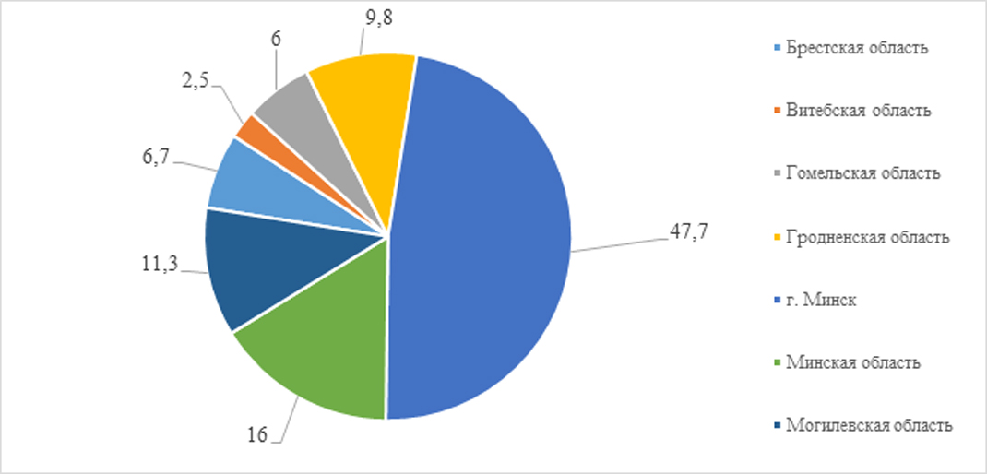

Основная доля ПИИ на чистой основе приходится на Российскую Федерацию (1 место) – 25,0 процента (383,2 млн. долл. США), Нидерланды (2 место) – 14,0 процентов (214,2 млн. долл. США), ОАЭ (3 место) – 5,4 процента (82,0 млн. долл. США).

За указанный период наиболее привлекательными видами экономической деятельности для прямого инвестирования стали: промышленность (0,66 млрд. долларов США, или 43,2 процента от общего объема); оптовая и розничная торговля; ремонт автомобилей (0,22 млрд. долларов США, или 14,2 процента); финансовая и страховая деятельность (0,17млрд. долларов США, или 11,3 процента); строительство (0,15 млрд. долларов США, или 9,5 процента).

Количество организаций-резидентов Республики Беларусь, обеспечивших в 2022 году приток ПИИ на чистой основе, уменьшилось на 167 единиц по сравнению с 2021 годом и составило 4 306 единиц. При этом количество организаций, в которых наблюдалось изъятие ПИИ на чистой основе, сократилось на 33 единицы с 774 до 741, однако сумма изъятия выросла на 221,2 млн. долл. США.

Основной объем ПИИ на чистой основе приходится на организации без ведомственной подчиненности. Их доля за рассматриваемый период составила 95,3 процента от общего объема ПИИ на чистой основе (без учета продажи недвижимого имущества и налогов прямых иностранных инвесторов в бюджет).

Список литературы:

1. Сериков С.Г. Инвестиционный потенциал региона / С.Г. Сериков / Экономика и предпринимательство, 2015. № 3-2 (56-2). С. 220-222.

2. Соловьева Н.А., Шовхалов Ш.А. Комплексный анализ хозяйственной деятельности: учебное пособие. Красноярск: Сиб. федер. ун-т, 2016. 113 с.

3. Шовхалов Ш.А., Соловьева Н.А. Механизм обеспечения конкурентоспособности оптовых организаций // Вестник ЛГУ им. А.С. Пушкина, 2011. № 2. С. 92-100.

4. Шовхалов Ш.А., Соловьева Н.А. Подходы к формированию оценки уровня конкурентоспособности организации // Креативная экономика, 2010. № 2. С. 50-56.

5. Ултургашева О.Г., Лавренко А.В. Экономическая сущность и структура инвестиционного потенциала региона / О.Г. Ултургашева, А.В. Лавренко // Проблемы современной экономики, 2014. № 1.

6. Авдокушкин, Е.Ф. Международные экономические отношения / Е.Ф.

7. Авдокушкин. – М.: Владос, 2013. – 370 с. 2 Александров, Д.П. Международное регулирование внешнеэкономической деятельности / Д.П.

8. Александров. – Мн.: Дикта, 2015. – 800 с. 3 Абрамов, С.И. Управление инвестициями в основной капитал / С.И. Абрамов. – М.; Экзамен, 2012. – 544 с.